Ingegneria del Software a.a. 2022-23
Quiz del 23 Gennaio 2023 (Gruppo 2)

Esercizio di sbarramento
COGNOME NOME MATRICOLA
Rispondere alle seguenti domande. Per ogni domanda, solo una soluzione è corretta. Il quiz si ritiene superato se si risponde correttamente ad almeno 7 domande.

Domanda 1
Quali attività - viste a lezione - compongono il processo di Requirements Engineering (RE) e permettono la creazione e revisione del Requirements Document?

a) Elicitation, Elaboration, Specification, Testing, Documentation
b) Elicitation, Analysis, Specification, Validation, Management
c) Extraction, Elaboration, Specification, Validation, Documentation
d) Extraction, Analysis, Specification, Testing, Management

Domanda 2
Perchè spesso durante il processo di Requirements Engineering (RE) i requisiti vengono prioritizzati?

a) Per mettere ordine nell’insieme dei requisiti del sistema SW che si vuole implementare. Senza ordine il processo di RE diventerebbe inevitabilmente caotico
b) Per ridurre le incomprensioni tra Committenti e Analisti
c) Per decidere quali requisiti testare e quali no
d) Per stabilire quali requisiti includere nel prossimo incremento/release software

Domanda 3
Quale tra le seguenti affermazioni relative al Sequence diagram UML mostrato in figura è quella vera?

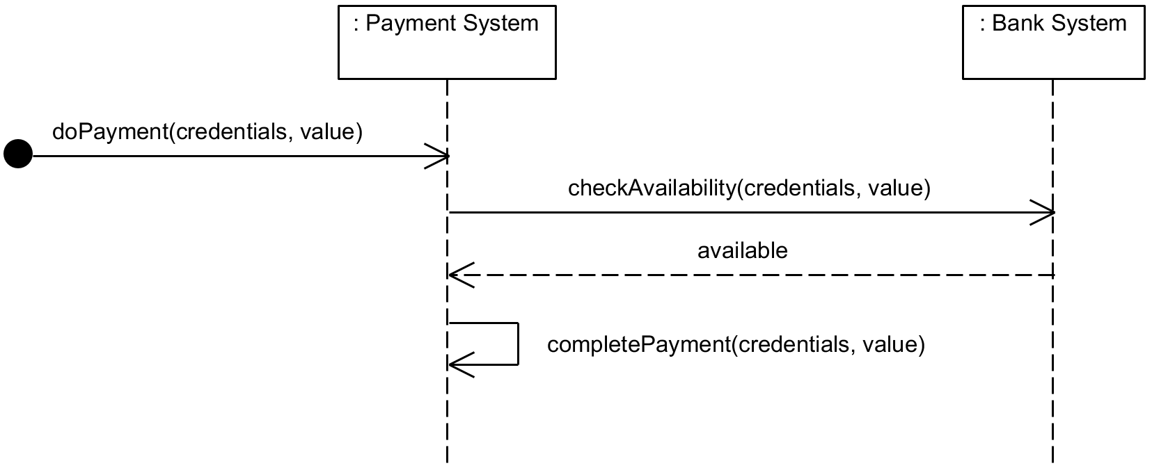
a) Il messaggio “doPayment” ricevuto da Payment System dovrebbe obbligatoriamente partire da una lifeline al fine di esplicitare il partecipante che lo invia. Questa notazione che fa uso del cerchio nero non è permessa in UML
b) Il diagramma non mostra i numeri sequenziali (prima dei messaggi, sopra le frecce) usati per determinare l’ordine dei messaggi inviati e ricevuti, pertanto non è sintatticamente corretto in UML
c) I partecipanti sono anonimi pertanto, non essendo specificate istanze del tipo P:Payment System, non è possibile effettuare alcun self-message, quale ad esempio il “completePayment”
d) La classe Bank System fornisce un metodo chiamato checkAvailability avente due parametri e che ritorna una valore (molto probabilmente di tipo booleano)

Domanda 4
Gli Screen mockup sono di solito utilizzati dagli Analisti SW
a) Negli use case per chiarire (il comportamento di) alcuni passi mediante un “disegno/abbozzo” di GUI
b) Negli use case diagram per chiarire il ruolo degli attori
c) Nei requisiti SW per specificare quale sarà l’effettiva GUI del sistema una volta realizzato
d) Nei requisiti per sottolineare la differenza tra requisiti utente e di sistema

Domanda 5
Si consideri un sistema SW gestionale – quindi senza requisiti di parallelismo o concorrenza – con un'interfaccia grafica (GUI) attraverso la quale l’utente può richiedere l’esecuzione di determinate operazioni. Ogni operazione viene smistata per il completamento dall'interfaccia stessa (che quindi gioca anche il ruolo diCcontroller) al modulo software opportuno, che completa l'operazione richiamando un livello SW sottostante che cura l’accesso ad un repository. I risultati ottenuti vengono restituiti dal modulo software all'interfaccia, che a sua volta li mostra all'utente. Quale tra i seguenti stili architetturali vi sembra il più adatto per implementare un sistema come quello sopra descritto?

- Pipe and filter
- Manager model
- Stratificato (Layered)
- Client-server

Domanda 6
Se dovessi consigliare ad un amico un libro di Ingegneria del SW generale ed introduttivo gli consiglieresti quello scritto da/dal

a) M. Fowler
b) E. Gamma
c) I. Sommerville
d) T. Sammarcanda

Domanda 7
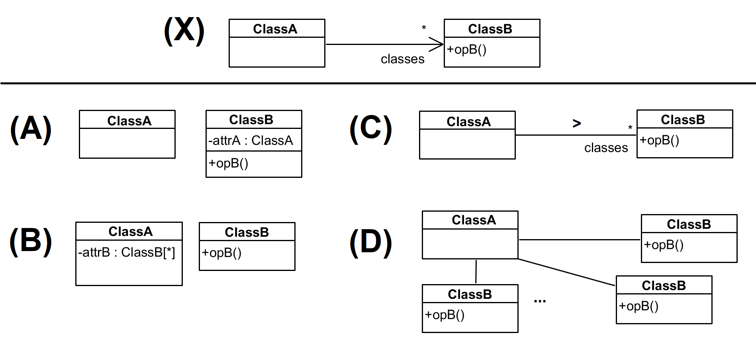
Dato il class diagram etichettato con X in figura, quale tra gli altri class diagram ti sembra il più adeguato a rappresentare X preservandone il potere espressivo e tutte le sue proprietà?

a) Il class diagram A
b) Il class diagram B
c) Il class diagram C
d) Il class diagram D

Domanda 8
Nel contesto del software testing quando si parla di Power (potenza) di un criterio di test quale delle seguenti affermazioni è vera?

a) Più è alta la power del criterio di test scelto e più si riduce la size (dimensione) della testsuite
b) Più è alta la power del criterio di test scelto e più è facile che la testsuite generata trovi dei fault nell’applicazione testata
c) Più è alta la power del criterio di test scelto e più diminuiscono i costi di produzione della test suite
d) Più è alta la power del criterio di test scelto e più è facile produrre i casi di test

Domanda 9
Il seguente codice Java implementa un design pattern visto a lezione. Quale?

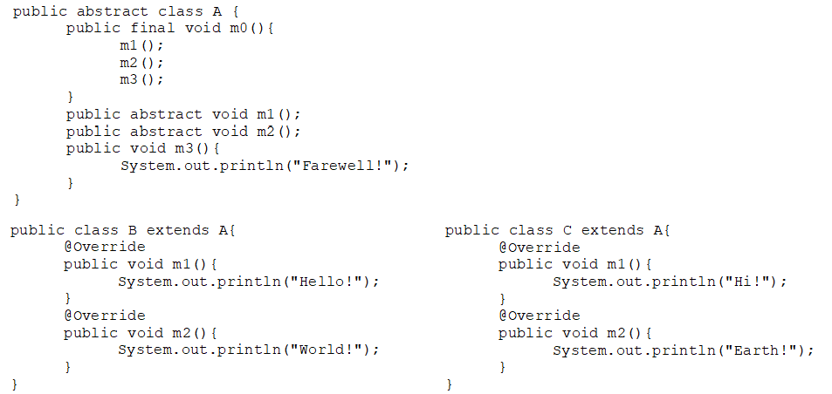
a) Observer
b) Adapter
c) Template Method
d) Facade

Domanda 10
In qualità di Project manager, quale tra i seguenti modelli di processo di sviluppo software utilizzeresti per progettare un sistema Web di presentazione di un’azienda che fornisce anche una funzionalità di e-commerce di prodotti avendo a disposizione solo tre sviluppatori?
a) Modello di sviluppo a spirale
b) Extreme programming
c) Test Driven Development (TDD)
d) Unified Process

